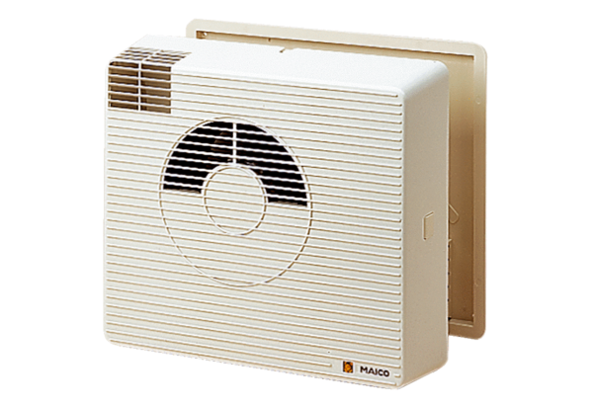Рекуператор WRG20-1HКомплект поставки: 1 штукАссортимент:
Номер артикула: 0082.0232Изготовитель: MAICO

